Naknadni vnos izvedenk: Dopolnitev obveznega navodila za postopek identifikacije in ocene tehničnega stanja vozila -verzija 2

(08.12.2017 R2.0)

(Kontrolni organi)

STROKOVNIM ORGANIZACIJAM IN TEHNIČNIM SLUŽBAM
(v nadaljevanju kontrolni organ)

ki izvajajo postopke identifikacije in ocene tehničnega stanja vozil skladno z 21. do 25. členom Zakona o motornih vozilih (Uradni list RS, št. 106/10, 23/15 in 68/16)

oziroma

postopke posamične odobritve vozil skladno z 17. do 20. členom Zakona o motornih vozilih (Uradni list RS, št. 106/10, 23/15 in 68/16).

A. Vnos izvedenk tipa vozil v centralni register vozil -CRV

Navodilo se nanaša na nova in rabljena vozila, pridobljena iz evropske unije oz. uvožena iz drugih držav, kategorije M1, M1G in kategorije L.

I. Kontrolni organi, ki so pridobili pooblastilo za opravljanje teh postopkov, lahko izdajajo potrdila o skladnosti – SB, neposredno, samo za tista vozila, katerih izvedenke so že evidentirane v centralnem registru vozil – CRV (vpogled preko aplikacije PSO). Kot ključ za identifikacijo izvedenke se uporabljajo naslednji podatki: D.1 -ZNAMKA, D.2 -TOVARNIŠKA OZNAKA, D.3 KOMERCIALNA OZNAKA in K -HOMOLOGACIJSKA OZNAKA.

II. Za izvedenke določenega tipa vozila, ki še niso evidentirane v CRV, pa velja postopek, ki je enak kot za prvo evidentiranje tipa vozila:

Kontrolni organ opravi postopek in pripravi zahtevek za vnos izvedenke v bazo CRV. Kontrolni organ mora posredovati prošnjo za vnos izvedenke homologacijskem organu (AVP). Prošnji morajo biti priložena naslednja dokazila:

- ES-certifikat o skladnosti (COC) s prilogami - pri novem vozilu,
- registracijski dokument države članice EU, kjer je bilo vozilo že registrirano -za rabljena vozila,
- oz. prometno dovoljenje iz države uvoza pri že registriranem vozilu - za rabljena vozila,
- čitljiva fotografija tablice proizvajalca (deklaracijska tablica proizvajalca) – za nova in rabljena vozila.

Naknadni vnos izvedenk se vrši direktno preko aplikacije PSO. Prav tako morajo biti vsi predpisani dokumenti priloženi zahtevku za vnos izvedenke direktno v aplikaciji PSO. Velikost dokumentov je omejena na 5Mb.

Priponke (Attachments) oz. pripete datoteke: Dokumenti morajo biti skenirani v sivinski ali barvni tehniki, s tako ločljivostjo, da je možno iz tega dokumenta podatke tudi prebrati. Vsi skenirani dokumenti enega dokazila naj bodo združeni v eno pdf datoteko, ki jo je možno odpreti s programom Acrobat Reader. Ime datoteke naj bo kratko in naj povzema vsebino dokumenta. Če vseh potrebnih podatkov za izpis potrdila o skladnosti ni mogoče pridobiti iz prometnega dovoljenja, podatke pridobi lastnik vozila pri proizvajalcu ali pooblaščenemu zastopniku.

Po vnosu izvedenke vozila v CRV, homologacijski organ, potrdi vnos izvedenke v CRV oz. zavrne izdajo. Kontrolni organ izvede postopek identifikacije in ocene tehničnega stanja vozil do konca.

Pod opombe med osnovnimi podatki o izvedenki v vnosni maski izvedenke se vpišejo morebitne pripombe kontrolnega organa.

B. Pomen statusov izvedenk -tehničnih podatkov v centralnem registru vozil (CRV), (pregled z aplikacijo PSO)

Pri vsaki izdaji potrdila o skladnosti, se skladnost podatkov ugotavlja na podlagi obstoječih izvedenk v CRV.

Vsaka izvedenka je definirana s ključem izvedenke, ki ga sestavljajo podatki:
D.1 -znamka,
D.2 -tovarniška oznaka,
D.3 -komercialna oznaka in
K -homologacijska oznaka.

Če pri izdaji potrdila o skladnosti SB sistem ne najde ustrezne izvedenke po zgoraj določenem ključu, zavrne izdajo potrdila o skladnosti. V takem primeru je potrebno pripraviti podatke o izvedenki skladno z navodilom opisanim pod točko A II.

Za iskanje obstoječih izvedenk v CRV se uporablja spletna aplikacija PSO.

V Centralnem registru vozil, so tehnični podatki o izvedenkah vpisani pod naslednjimi statusi:

"S" -"Skladna" -ta status dobi izvedenka ob odobritvi, tehnični podatki izvedenk, se lahko uporabljajo za izdajo potrdil o skladnosti pri novih in rabljenih vozilih.
"O" -"Pretečena" -ta status dobi izvedenka, ko zaradi spremembe predpisa registracija novega vozila s takimi podatki ni več mogoča.
"C" -"Preklicana" -ta status dobi izvedenka, ko zaradi spremembe predpisa registracija novega in rabljenega vozila s takimi podatki ni več mogoča.
"R" -"Predlagana" -ta status dobi izvedenka, ko kontrolni organ izvedenk vnese v bazo.
"Z" -"Zavrnjena" -ta status dobi izvedenka, ko AVP zavrne vnos predlagane izvedenke

Za izvedenke s statusom "S" -"Skladna" in "O" -"Pretečena", lahko kontrolni organi izdajajo potrdila o skladnosti tipa SB.

C. Navodilo za dodajanje izvedenke v aplikaciji PSO

V aplikaciji PSO lahko uporabniki izbirajo med pregledom izdanih potrdil in pregledom izvedenk.

Na vnosni maski pregled podatkov o izvedenkah, lahko izvedenko poiščemo preko naslednjih ključev:
D.1 -znamka,
D.2 -tovarniška oznaka,
D.3 -komercialna oznaka,
K -homologacijska oznaka,
J - kategorija vozila.

Izbiramo pa lahko med statusi:
Skladna
Pretečena
Predlagana
Zavrnjena

Potem ko med iskanimi izvedenkami ne uspemo najti nobene ustrezne izvedenke, lahko iz seznama najdenih podobnih izvedenk (slika 1) ali iz spodnjega seznama, potem ko smo že izvedli primerjavo (slika 2), izberemo eno izvedenko, ki se po podatkih najbolj približa iskani izvedenki, tako da se vrstica obarva rumeno, nato pa z gumbom »Nova izvedenka« odpremo novo pogovorno okno, v katerem lahko urejamo vse tehnične podatke.

V kolikor imamo v obeh delih pregledovalnika (zgornji del, kjer so razvidni samo osnovni podatki o izvedenki, in spodnji detajlni pregled) že izbrano izvedenko, nam gumb »Nova izvedenka« v urejevalnik doda tisto izvedenko, ki smo jo z miško nazadnje izbrali.

Slika1
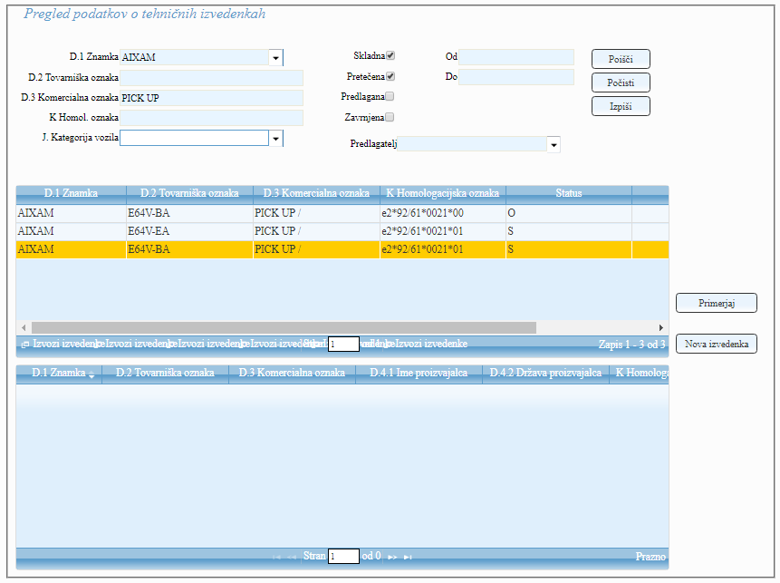

Slika 2
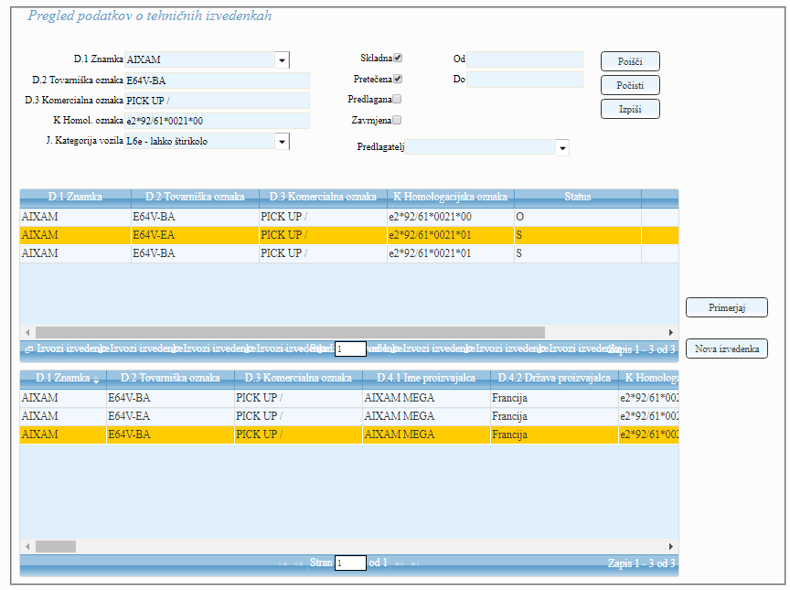

Potem ko so vsi podatki ustrezno popravljeni (paziti je potrebno na vse zavihke), se lahko vpišejo še opombe, kamor se lahko vnesejo razlogi za naknadni vnos, oz. druge posebnosti. Pod priloge se nato pripnejo še vse potrebne datoteke (slika 3).

Slika 3
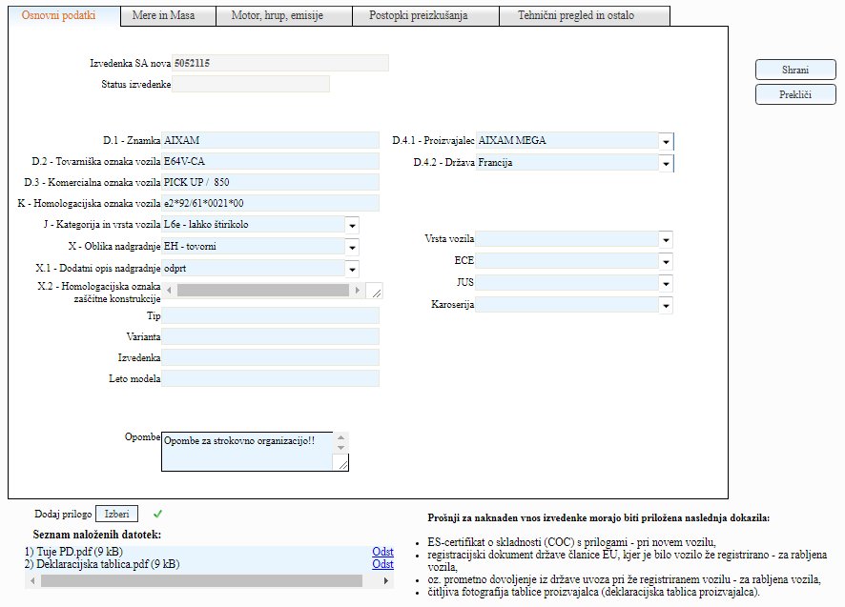

S tipko Shrani, se odda zahtevek za potrditev nove izvedenke. Po tem že oddane izvedenke ni možno več popravljati ali dopolnjevati.

Programsko so nastavljene določene kontrole, ki zahtevajo ali preverjajo vpis nekaterih podatkov. Še vedno, pa mora kontrolni organ paziti, da vpisuje vse podatke, ki so razpoložljivi, oz. zahtevani tudi z ostalimi navodili.

AVP v nobenem primeru ne bo izmed priloženih datotek iskala ali vpisovala manjkajočih podatkov.V kolikor podatki ne bodo ustrezni ali pa bodo podatki pomanjkljivi, bo AVP izvedenki dodelil status zavrnjeno.

Status nove izvedenke, lahko kontrolni organ spremlja preko iskalnega polja »Predlagatelj« in z izbiro vseh statusov (tudi status Predlagana in Zavrnjena).

V pripravi je še funkcionalnost, ki bo kontrolni organ preko e-maila obvestila o spremembi statusa predlagane izvedenke.

D. Popravljanje tehničnih podatkov pri že odobrenih izvedenkah

V koliko kontrolni organ med iskanjem ustrezne izvedenke ugotovi, da so določeni tehnični podatki v izvedenki napačni ali pa so pomanjkljivi, lahko to spremembo sporoči na AVP po
e-mailu na vozila@avp-rs.si ali po telefonu. Preko aplikacije PSO popravljanje že obstoječih izvedenk ni predvideno.

Veljavnost in uporaba

To navodilo se začne uporabljati 12.12.2017 in velja do preklica. S tem navodilom preneha veljavnost navodila B15 R1.0 z dne 26.05.2010.

Vse izvedenke poslane v skladu z navodilom B15 R1.0 do vključno 15.12.2017, bodo vnesene v bazo CRV, po tem datumu se za potrditev izvedenke upoštevajo samo izvedenke vnesene v skladu z navodilom B15 R2.0.

Od 12.12.2017 do 15.12.2017 bodo imele prednost pri odobritvi izvedenke vnesene v skladu z novimi navodili.

Pripravil:
mag. Jože Tršelič
področni podsekretar

